ĐÁP ÁN KT HKII MÔN VẬT LÝ - KHỐI 10 - BỘ ĐỀ 154, 276
MÃ ĐỀ 154 | NỘI DUNG | ĐIỂM
Câu 1  (1,0 đ) | * Trong quá trình đẳng tích của một lượng khí nhất định, áp suất tỉ lệ thuận với nhiệt độ tuyệt đối.  * Công thức : Error! Objects cannot be created from editing field codes. = hằng số; hoặc Error! Objects cannot be created from editing field codes. | 0,5 đ  0,5 đ
Câu 2  (1,0 đ) | * Khi lực Error! Objects cannot be created from editing field codes. không đổi tác dụng lên một vật và điểm đặt của lực đó chuyển dời một đoạn s theo hướng hợp với hướng của lực góc α thì công thực hiện bởi lực đó được tính theo công thức :  A = Fscosα với Error! Objects cannot be created from editing field codes. | 0,5 đ  0,25 đ x 2
Câu 3 (1,0 đ) | * Nhiệt lượng là đại lượng tính bằng số đo biến thiên nội năng trong quá trình truyền  nhiệt.  Q(J):Nhiệt lượng vật thu vào hat tỏa ra.  Error! Objects cannot be created from editing field codes. m(kg):Khối lượng của vật.  c(J/kg.⁰K):Nhiệt dung riêng của chất cấu tạo vật.  Error! Objects cannot be created from editing field codes.(⁰C hoặc ⁰K):Độ biến thiên nhiệt độ. | 0,5 đ  0,25 đ x 2
Bài 1  (2,0 đ) | 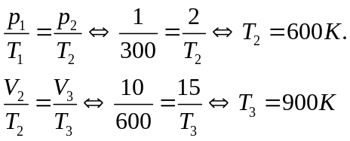 | 0,5 đ x 2  0,5 đ x 2
Bài 2  (1,5 đ) | (1) → (2) : quá trình đẳng áp  V  p  1  2  3  O  (2) → (3) : quá trình nhiệt  (3) → (1): quá trình đẳng tích  (Hình vẽ : 0,5 đ) | 1,0 đ  0,5 đ
Bài 3  (1,5 đ) | Tóm tắt: m_{Al} = 0,5 (kg), m_{H2O} = ?, ….  Q_{toa} = Q_{thu} ↔ m_{kl}.c_{kl}.(120 – 30) = m_{Al}.c_{Al}.(30 – 20) + m_{H2O}.c_{H2O}.(30 – 20)  ↔ 0,6.460.90 = 0,5.920.10 +m.4180.10 ↔ m = 0,484 (kg) | 0,5 đ  1,0 đ
Bài 4  (2,0 đ) | a) W_{đB} – W_{đA} = A_{P} + A_{N}  W_{đB} – W_{đA} = mgssin45⁰  → s = 4,52 m  b) W_{đC} – W_{đB} = A_{Fms} + A_{P} + A_{N}  – 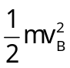 = – µmgs_{BC}  → µ = 0,64 | 0,25 đ  0,25 đ  0,5 đ  0,25 đ  0,25 đ  0,5 đ

MÃ ĐỀ 276 |  | ĐIỂM
Câu 1  (1,0 đ) | * Trong quá trình đẳng áp của một lượng khí nhất định, thể tích tỉ lệ thuận với nhiệt độ tuyệt đối.  * Công thức : Error! Objects cannot be created from editing field codes. = hằng số; hoặc Error! Objects cannot be created from editing field codes. | 0,5 đ  0,5 đ
Câu 2  (1,0 đ) | *Công suất là đại lượng đo bằng công sinh ra trong một đơn vị thời gian.  Error! Objects cannot be created from editing field codes. với Error! Objects cannot be created from editing field codes. | 0,5 đ  0,25 đ x 2
Câu 3 (1,0 đ) | Nguyên lý I:Độ biến thiên nội năng của vật bằng tổng công và nhiệt lượng mà vật nhận được.  Error! Objects cannot be created from editing field codes.(J):Độ biến thiên nội năng.  Error! Objects cannot be created from editing field codes. A(J) :Công vật nhận vào hay sinh ra.  Q(J) :Nhiệt lượng vật nhận vào hay sinh ra. | 0,5 đ  0,25 đ x 2
Bài 1  (2,0 đ) | 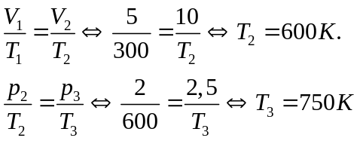  p  V  1  2  3 | 0,5 đ x 2  0,5 đ x 2
Bài 2  (1,5 đ) | (1) → (2) : quá trình đẳng tích  (2) → (3) : quá trình nhiệt  (3) → (1): quá trình đẳng áp  (Hình vẽ : 0,5 đ) | 1,0 đ  0,5 đ
Bài 3  (1,5 đ) | Tóm tắt: m_{Al} = 0,5 (kg), m_{H2O} = 2(kg), m_{kl} = ?, …  Q_{toa} = Q_{thu} ↔ m_{kl}.c_{kl}.(100 – 30) = m_{Al}.c_{Al}.(40 – 30) + m_{H2O}.c_{H2O}.(40 – 30)  ↔ m.460.70 = 0,5.920.10 + 2.4180.10 ↔ m = 2,74 (kg) | 0,5 đ  1,0 đ
Bài 4  (2,0 đ) | a) W_{đB} – W_{đA} = A_{P} + A_{N}  W_{đB} – W_{đA} = mgssin30⁰  → s = 1,6 m  b) W_{đC} – W_{đB} = A_{Fms} + A_{P} + A_{N}  – = – µmgs_{BC}  → µ = 0,4 | 0,25 đ  0,25 đ  0,5 đ  0,25 đ  0,25 đ  0,5 đ

